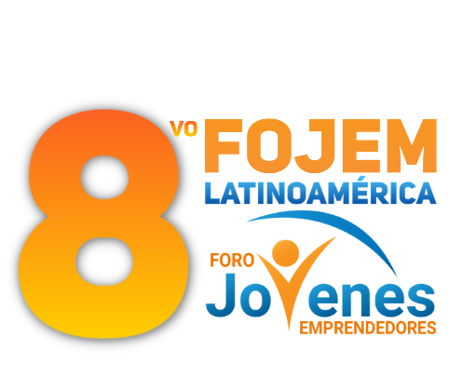

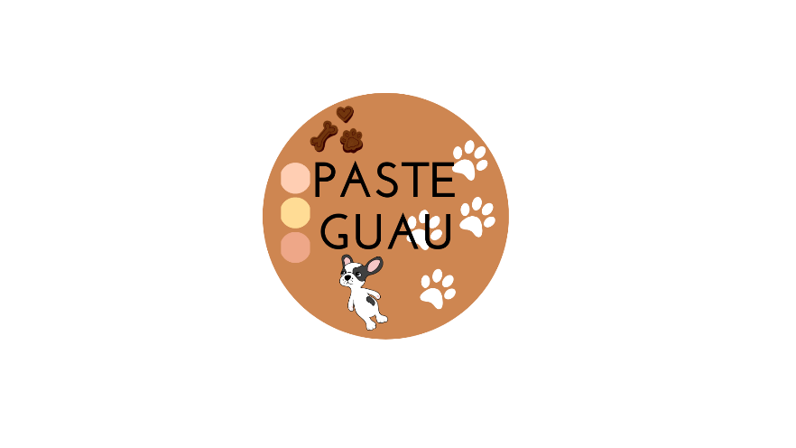

Foro Jóvenes Emprendedores

Paste Guau

Área de conocimiento: Divulgación Científica.
Categoría: Ciencia.
Nivel: Secundaria.
Nombre de los participantes: Jade Cristina García Chávez y Claudia Rojo Menchaca.
Nombre y firma del asesor: Arely Soberanes Ahumada.

Guasave, Sinaloa, México. 5 de diciembre del 2022.

I.INDICE....................................................................................................................2
II. RESUMEN............................................................................................................3
III. ANTECEDENTES............................................................................................3-4
IV. PLANTEAMIENTO DEL PROBLEMA................................................................4
V. JUSTIFICACIÓN..................................................................................................4
VI. OBJETIVOS........................................................................................................5
VII. HIPÓTESIS........................................................................................................6
VIII. MARCO TEÓRICO........................................................................................6-7
IX.METODOLOGÍA...............................................................................................7-9
X. RESULTADOS……………………………………………………………………......9
XI. ANÁLISIS DE RESULTADOS..........................................................................10
XII. CONCLUSIONES.............................................................................................10
XIII. BIBLIOGRAFÍA...............................................................................................10
XIV.ANEXOS..............................................................................................................

II. RESUMEN
El tema que estamos tratando es poder ofrecerles a nuestras mascotas un postre que sea rico y a la vez saludable para que no dañe su sistema digestivo ya que son parte de nuestra familia y en todo momento queremos cuidarlos, en la actualidad la mayoría de los productos que se ofrecen como premios a las mascotas contienen demasiados químicos que los dañan. Con este proyecto se investigó las frutas y verduras mas aptas para su sistema digestivo e inmunológico, así como también otros alimentos para poder que tuviera una buena consistencia, olor y un buen sabor. El darles a nuestras mascotas un postre hecho con productos naturales y sin agregarle conservadores, permite que tengan una buena salud y vivan más tiempo.

III. ANTECEDENTES

En 1957 la empresa Ralston Purina desarrollo un nuevo sistema de extrusión para fabricar Dog Chow, que todavía se puede encontrar disponible a nivel mundial. En 1958 Hill ´s Pet Nutrition adicionalmente a sus productos de prescripción lanza al mercado su línea de alimentos para sus mascotas sanas y los llama “Science Diet”.

En 1939 el Dr. Mark diseño una dieta especial para un perro guía que presentaba problemas de salud con sus riñones. Este veterinarios de Nueva Jersey, solo abrió el segundo hospital para pequeñas especies de Estados Unidos, sino que también formulo cuidadosamente un alimento que ayudo a mejorar los problemas de salud de Buddy, el perro guía; en 1948 el Dr. Morris se asoció con Burton Hill, que para entonces fabricaba alimento enlatado para mascotas, juntos dan comienzo a la empresa Hill´s Pet Nutrition y a las llamadas “dietas de prescripción”.

IV. PLANTEAMIENTO DEL PROBLEMA

Las mascotas actualmente es un integrante más de la familia, aunque debido a su tipo de alimentación o cuidado que llegan a enfermarse, por el tipo de alimentos que se les dan a consumir. Normalmente los alimentos que se les dan son muy básicos y aburridos como las croquetas y algunos otros alimentos, pero llega un momento donde estos alimentos les aburre o les deja de gustar o ya no les da el hambre de antes.
Como ya se menciona en la actualidad las mascotas son un miembro más en la familia; entonces por que no consentirlos más. Nuestro proyecto trata de crear un postre; en este caso unos pasteles para todas las mascotas también puedan tener estos pequeños placeres que también tenemos nosotros los humanos.

Por eso, surge la siguiente pregunta sobre nuestro proyecto ¿Se podrá hacer un pastel nutritivo para perros sin químicos?

V. JUSTIFICACIÓN

Las mascotas hoy en día cada vez comen más croquetas con químicos queremos hacer un pastel con diferentes alimentos que no aburren, y cambiar su alimentación, pero de manera saludable, y hacer su alimentación más divertida y más antojable para ellos porque se aburren de comer siempre los mismos sabores todos los días.

También queremos agregar al pastel sabores diferentes, dulces y divertidas, como la fruta además de es saludable y tiene demasiadas vitaminas que a ellos les pueden servir además y para ellos son más fácil de consumirlos por sus sabores.

VI. OBJETIVOS

OBJETIVO GENERAL

El objetivo general de este proyecto es hacer un pastel nutritivo para el aburrimiento de croquetas y sabores más divertidos y dulces, también saludables y antojable para perros sin químicos.
OBJETIVOS ESPECÍFICOS

- Investigar los ingredientes favorables para los perros ya sean dulces y nutritivos
- Trabajar en el diseño del pastel.
- Empezar a hacer el pastel en físico.
- Probar el pastel con perros.
- Ver la aceptación del pastel en perros.

VII. HIPÓTESIS

Hoy en día los animales cada vez son alimentados de puras croquetas o cosas procesadas para no batallar, pero las mascotas llegan a enfadarse de ese sabor y las texturas y dejan de consumirla, además de que para las familias las mascotas son un integrante más en la familia, por lo tanto, es muy importante hacer un pastel sin químicos, antojable, dulce y saludable para los perros.

VIII. MARCO TEÓRICO

En este proyecto se encuentran algunas palabras clave que sirven de base para el presente proyecto:

MASCOTA: Las mascotas son animales domésticos, también son llamados animales de compañía y como su nombre lo indica son conservados por sus dueños para formar parte de la familia, disminuir la soledad y traer la alegría a sus hogares.

PERROS: El perro, ​​​ llamado perro doméstico o can, ​ y en algunos lugares coloquialmente llamado chucho, ​ tuso, ​ choco, ​ entre otros; es un mamífero carnívoro de la familia de los cánidos, que constituye una especie del género Canis.
​​
PASTEL: Un pastel es, según la definición del Diccionario de la lengua española de la Real Academia Española, una masa de harina y manteca, cocida al horno, en que ordinariamente se envuelve crema o dulce, y a veces carne, fruta o pescado.

HAMBRE: Se refiere al estado general de carencia de alimentos e inseguridad alimentaria que afecta a todos los grupos de población. La desnutrición es el resultado fisiológico del hambre y/o la enfermedad y se manifiesta en un amplio déficit de macro y micro nutrientes. Necesidad o ganas de comer.

COMIDA: Sustancia solida que se come y sirve de alimento.

SALUDABLE: Que es bueno o beneficioso para la salud o que la proporciona.

INGREDIENTES: Elemento que forma un compuesto, en especial de un compuesto destinado a la ingestión.

IX. METODOLOGÍA
Materiales
- Avena molida
- Frutas y verduras (manzana, brócoli, zanahoria, pepino)
- Huevos
- Leche de almendra
- Miel de abeja natural
- Yogurt deslactosado sin azúcar

Para hacer nuestro pastel seguimos el siguiente procedimiento:

Primero se pusieron todos los ingredientes en la mesa con el fin de evaluar si no faltaba algún ingrediente.
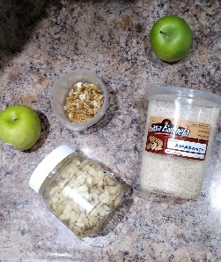
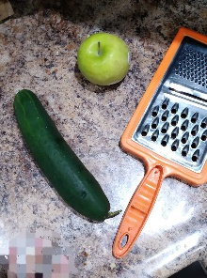

Después se pasó a moler en la licuadora la avena hasta hacerla como harina.
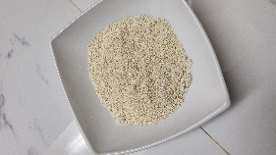

Posteriormente se pasó a rayar la fruta o la verdura y se puso en un bowl todos los ingredientes.

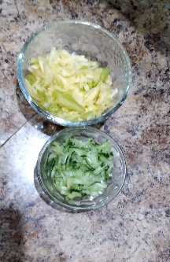

Se mezclaron todos los ingredientes hasta que todos estuvieran integrados en la mezcla y se colocó la mezcla en el molde.
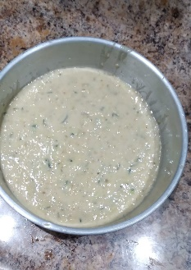

Después se metió el molde en el horno por 20 a 25 minutos a una temperatura de 180º.
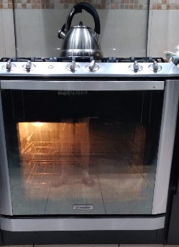
Posteriormente se sacó el molde del horno, se dejó enfriar el pastel y ya frío se sacó el pastel del molde y se puso en un plato.
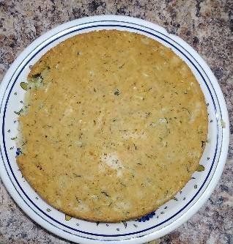

Por último, se pasó a decorar el pastel.
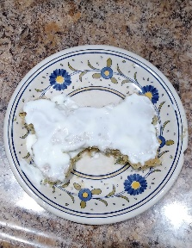

X.RESULTADOS

XI. ANÁLISIS DE RESULTADOS
Para ver si este producto va ser aceptado por nuestros amigos caninos, se les dio a probar a cada uno de ellos (Drago, Zeus y Lady) un PasteGuau y observamos su reacción al momento de ponerlo frente a ellos valorando cuanto tiempo duraban olfateando el producto y su reacción al comérselo.

XII. CONCLUSIONES
Nuestra conclusión fue que nuestro Pasteguau fue todo un éxito tan como lo planeamos, ya que a todas las mascotas que le hemos ofrecido se lo han comido con mucho gusto y no han tenido ninguna reacción negativa (diarrea, dolor de estómago, vomito, estreñimiento o muerte). En una de las pruebas el pastel quedo un poco duro por lo que se modificaron las cantidades de los ingredientes.

XIII. BIBLIOGRAFÍA
- http://blogdelasmarcas.blogspot.com/2007/12/historia-de-purina.html
- https://www.nutro.es/expertos/articulos-de-perros/alimentacion-natural-para-perros/usar-premios-perros-sanos
- https://www.happets.com/blog/alimentos-que-pueden-y-no-pueden-comer-los-perros/

